“指尖上的艺术，邻里间的纽带”

——金塘居委学习点举办“戳戳绣”活动

为喜迎“三八”妇女节，弘扬中华民族传统文化，丰富辖区居民业余生活，3月4日下午，金塘居委学习点在南站汇家一楼(老沪闵路385号)举办了一场别开生面的“戳戳绣”活动。戳戳绣，也叫戳戳乐，最早就在中国民间流传，叫墩绣，是一种简单易学却又极具艺术感的手工技艺，它以独特的针法和丰富的色彩，展现出细腻而生动的画面。

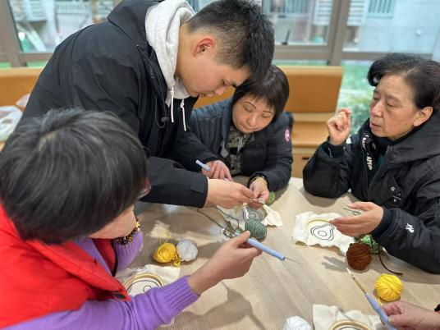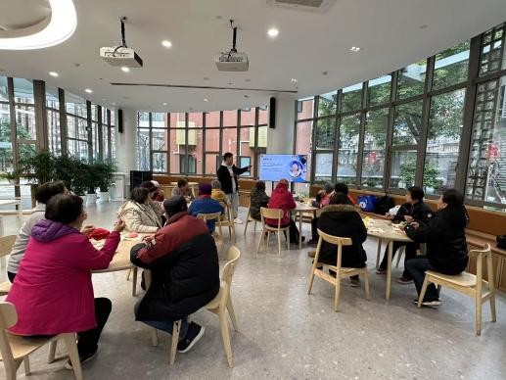活动当天，社区活动室里弥漫着一种温馨而宁静的氛围。居民们早早地来到现场，围坐在圆桌旁，脸上洋溢着期待的笑容。手工老师俞嘉慧首先为大家介绍了“戳戳绣”的起源和特点，并展示了精美绝伦的刺绣作品，随后，老师详细讲解了刺绣的基本针法和注意事项，并亲自示范了如何操作。随后居民们开始了自己的刺绣之旅。在老师的指导下，居民把画布固定好，把线穿好针，用柔软的线在绣布上不断扎眼，将自己的想象力和创造力戳进作品里。一针一线地尝试着，虽然手法略显笨拙，但脸上却洋溢着专注和喜悦。一些有基础的居民则更加得心应手，她们的绣布上很快呈现出精美的图案，每一幅作品都独一无二，引得同桌的居民纷纷赞叹。随着时间流逝社区“戳戳绣”活动在一片欢声笑语中落下帷幕。居民们拿着自己亲手绣制的作品，脸上洋溢着满满的成就感。活动结束后，大家纷纷合影留念，记录下这美好的时刻。

这场“戳戳绣”不仅让居民们体验到了手工艺术的魅力，而且在邻里之间架起了一座沟通的桥梁。“戳戳绣”活动虽然结束了，但它所传递的温暖和美好却留在了每个人的心中。

金塘居委

2025年3月4日